Фотоотчет конкурса осенних поделок
«Осеннее чудо»
Трудились родители и малыши -
В поделки вложили частички души.
Волшебная и яркая осень, осенний листопад, все это завораживает и придает особый настрой. Так хочется окунуться в творческое настроение. Гуляя осенью по парку, алее, лесу или просто по улице, замечаешь каждую мелочь. Осенью, словно все деревья одели свои яркие красочные, цветные, наряды из разноцветных листьев, и кружатся в осеннем вальсе. Осенние листья, словно яркие птицы, летят и падают с деревьев, осенние краски — это все завораживает, и придает сил, вдохновляет на творчество. Листья, шишки, желуди, веточки с ягодами овощи и фрукты все это используется для создания композиций. Осенние поделки из природного материала развивают воображение и мелкую моторику детей. А еще это отличный способ создать что – то в соавторстве с мамой или папой, с бабушкой и дедушкой.
Ежегодно в нашем детском саду проходит выставка детских поделок на осеннюю тематику.
Фантазии в творчестве родителей и детей нет предела, и они радуют нас чем – то интересным. Наши детки очень любят совместно с родителями мастерить, а потом с удовольствием делятся впечатлениями.
Вот некоторые из работ:

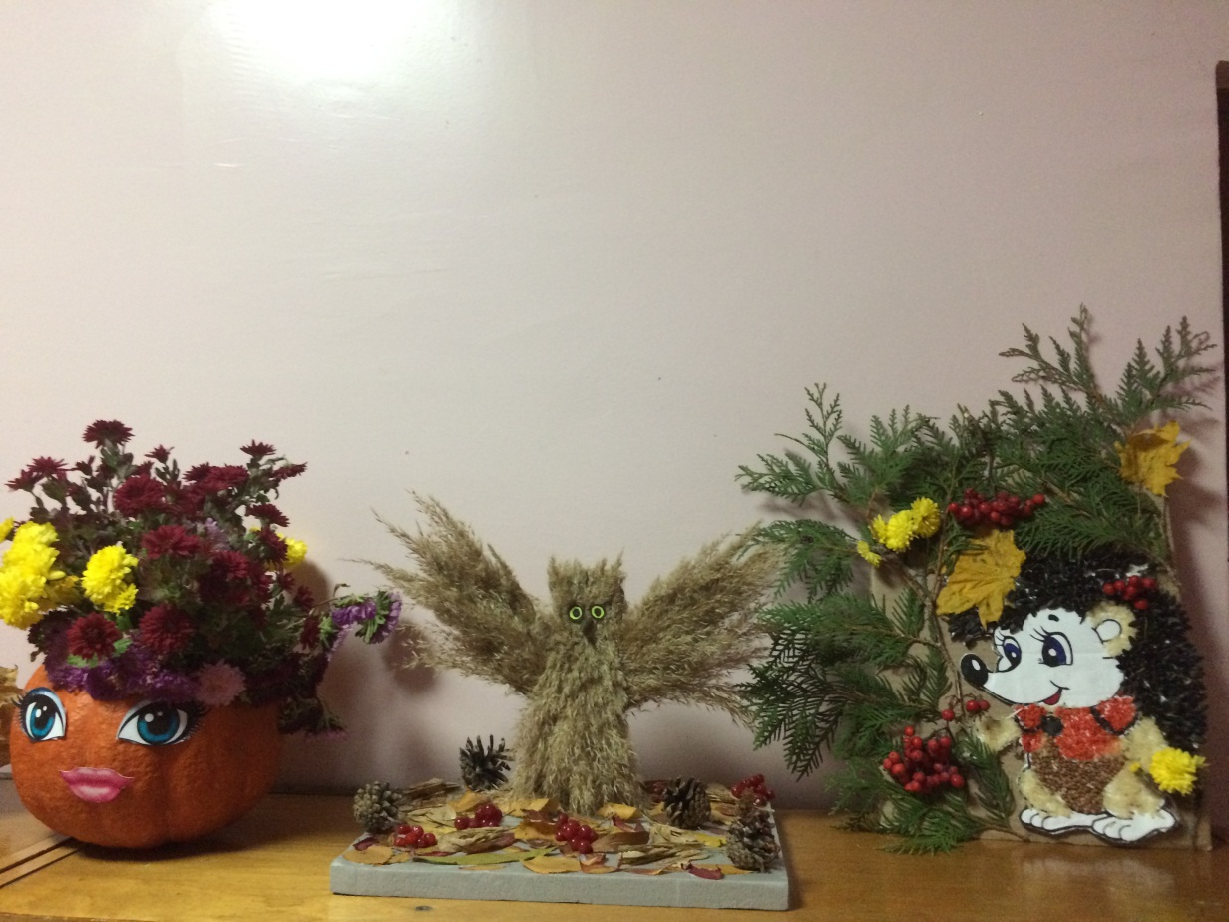
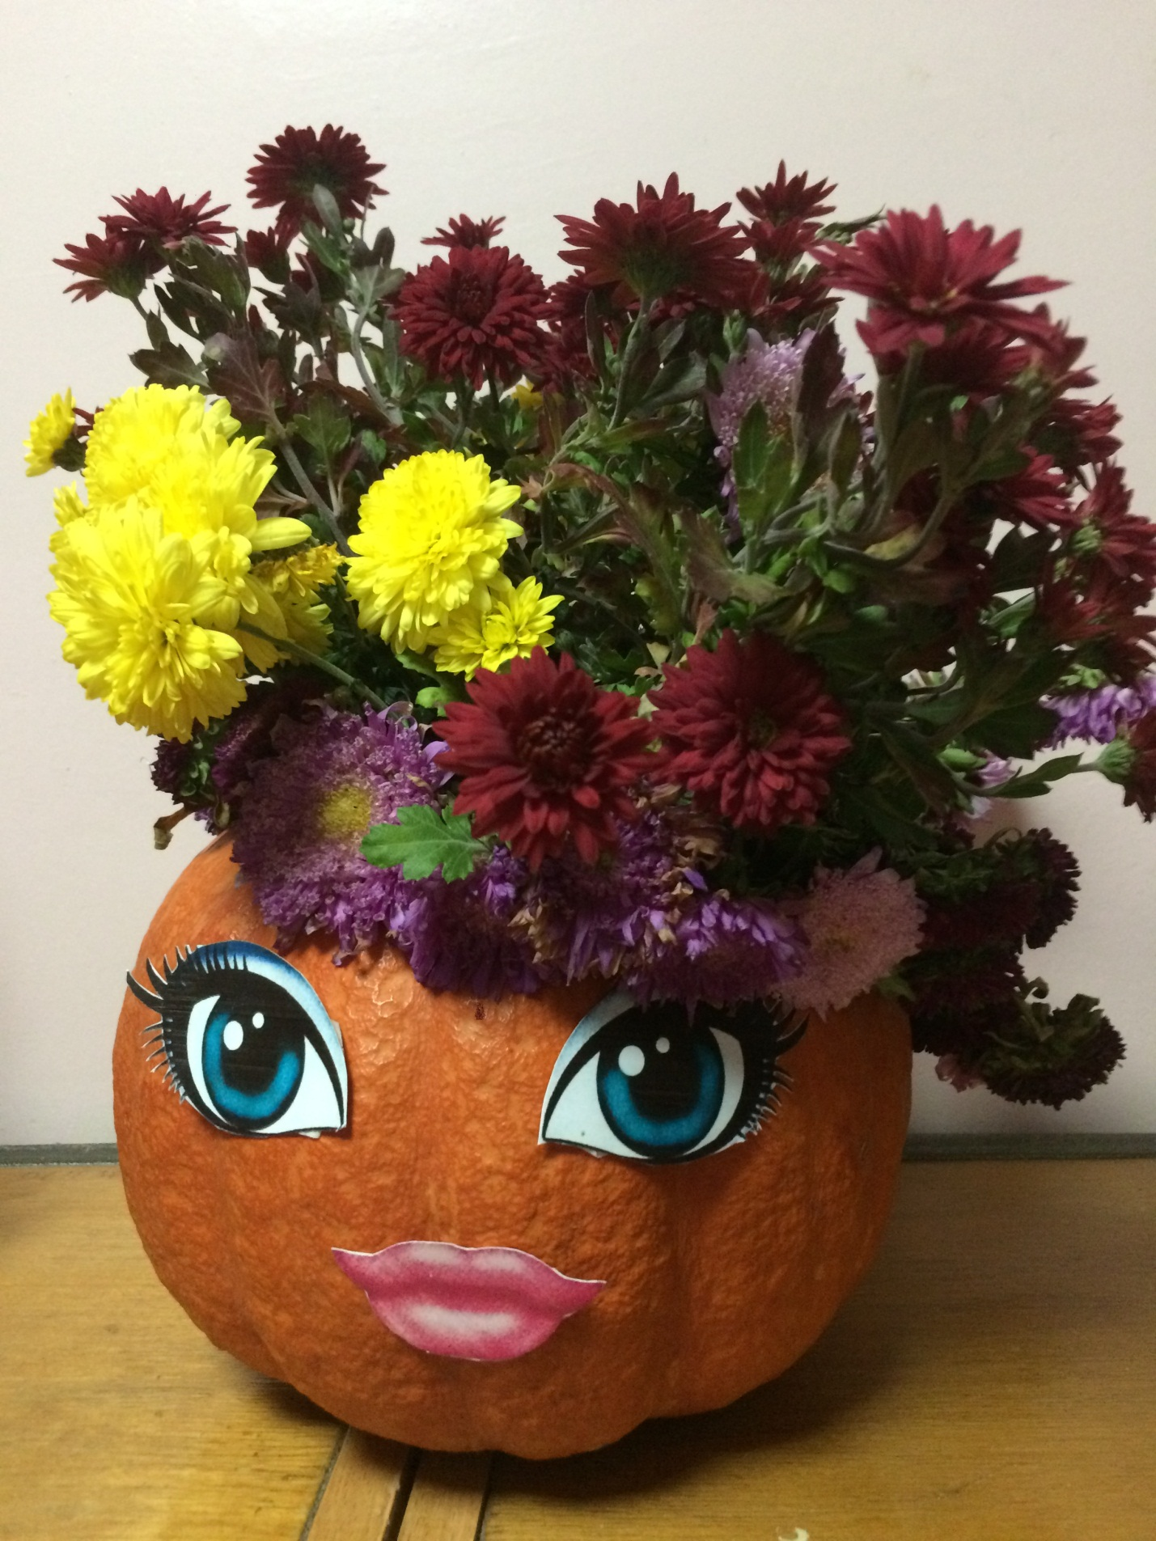
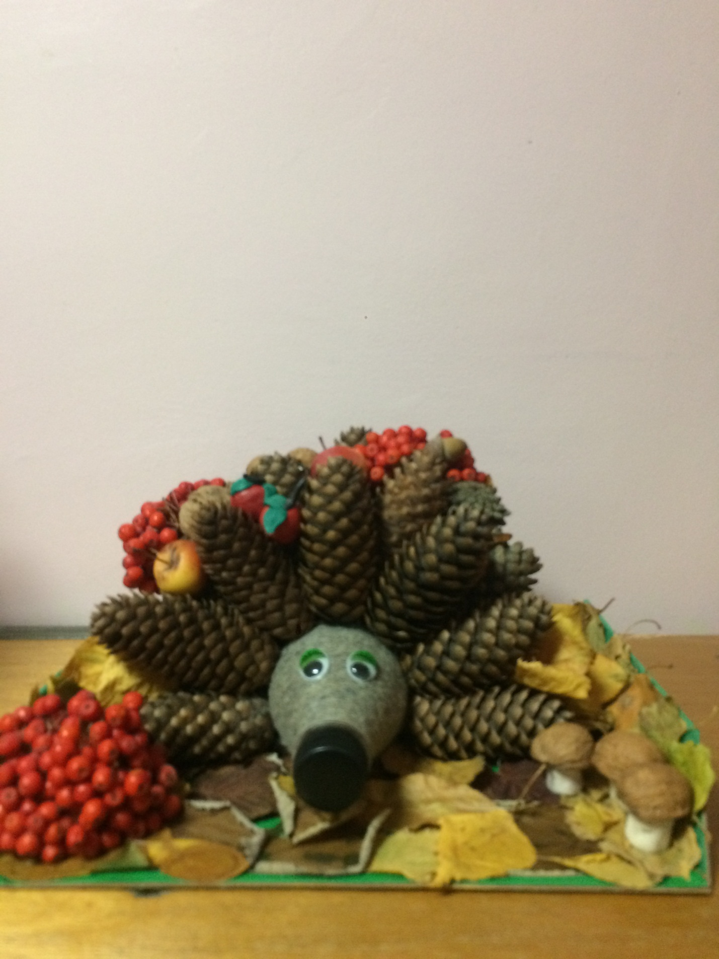
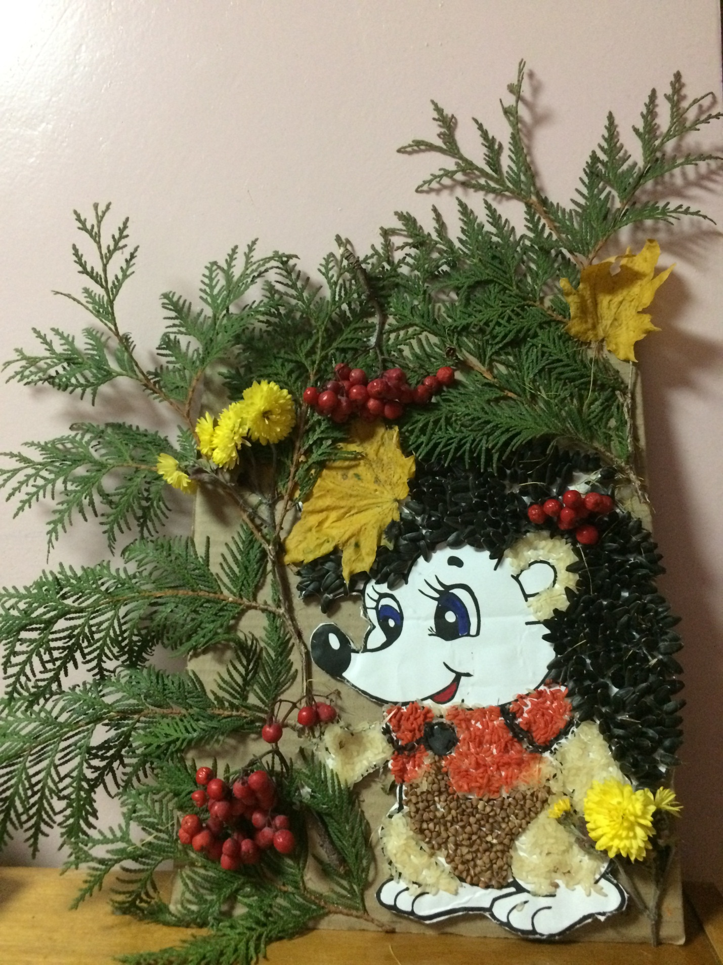

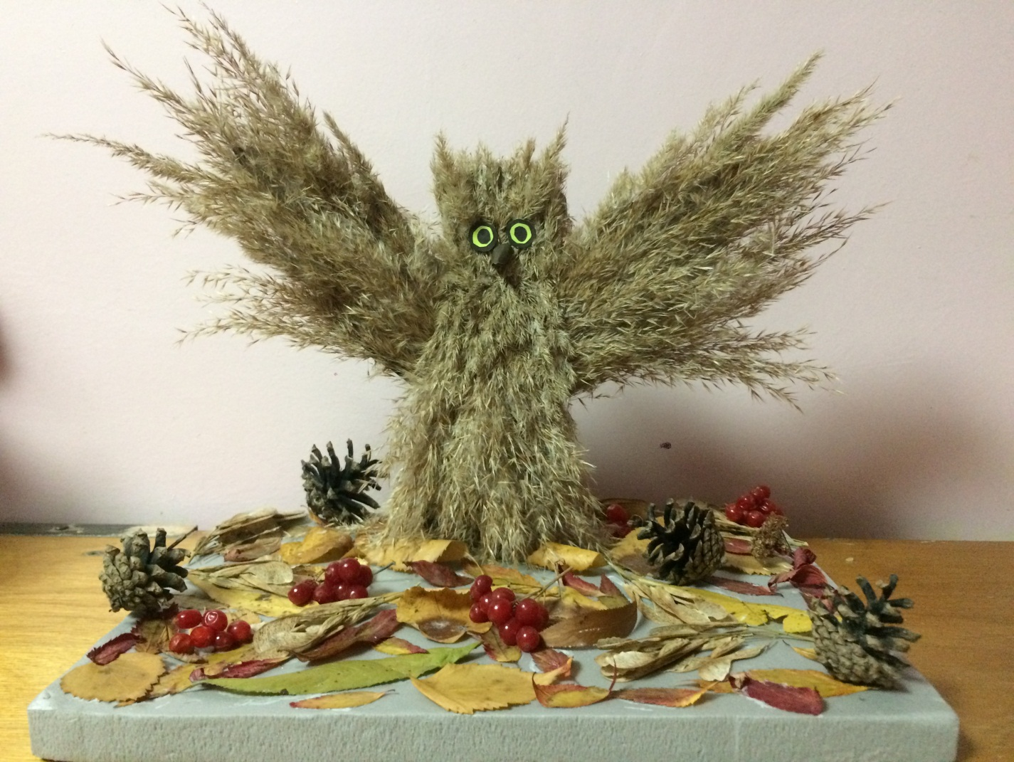
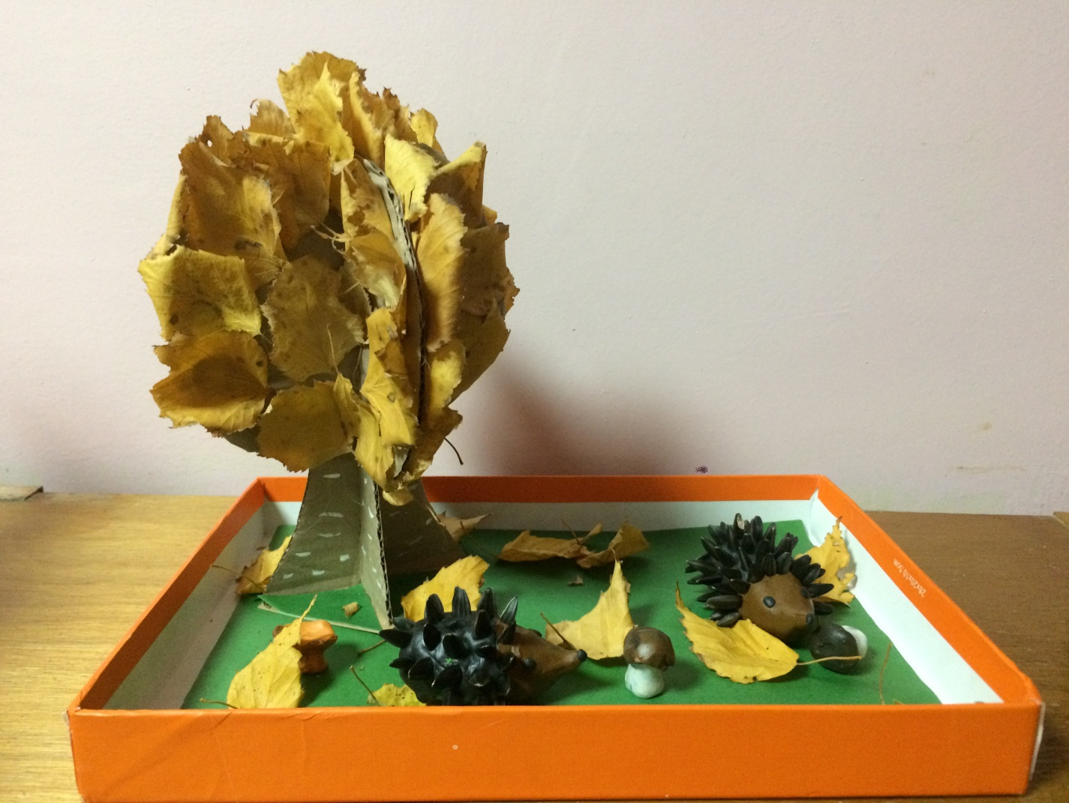
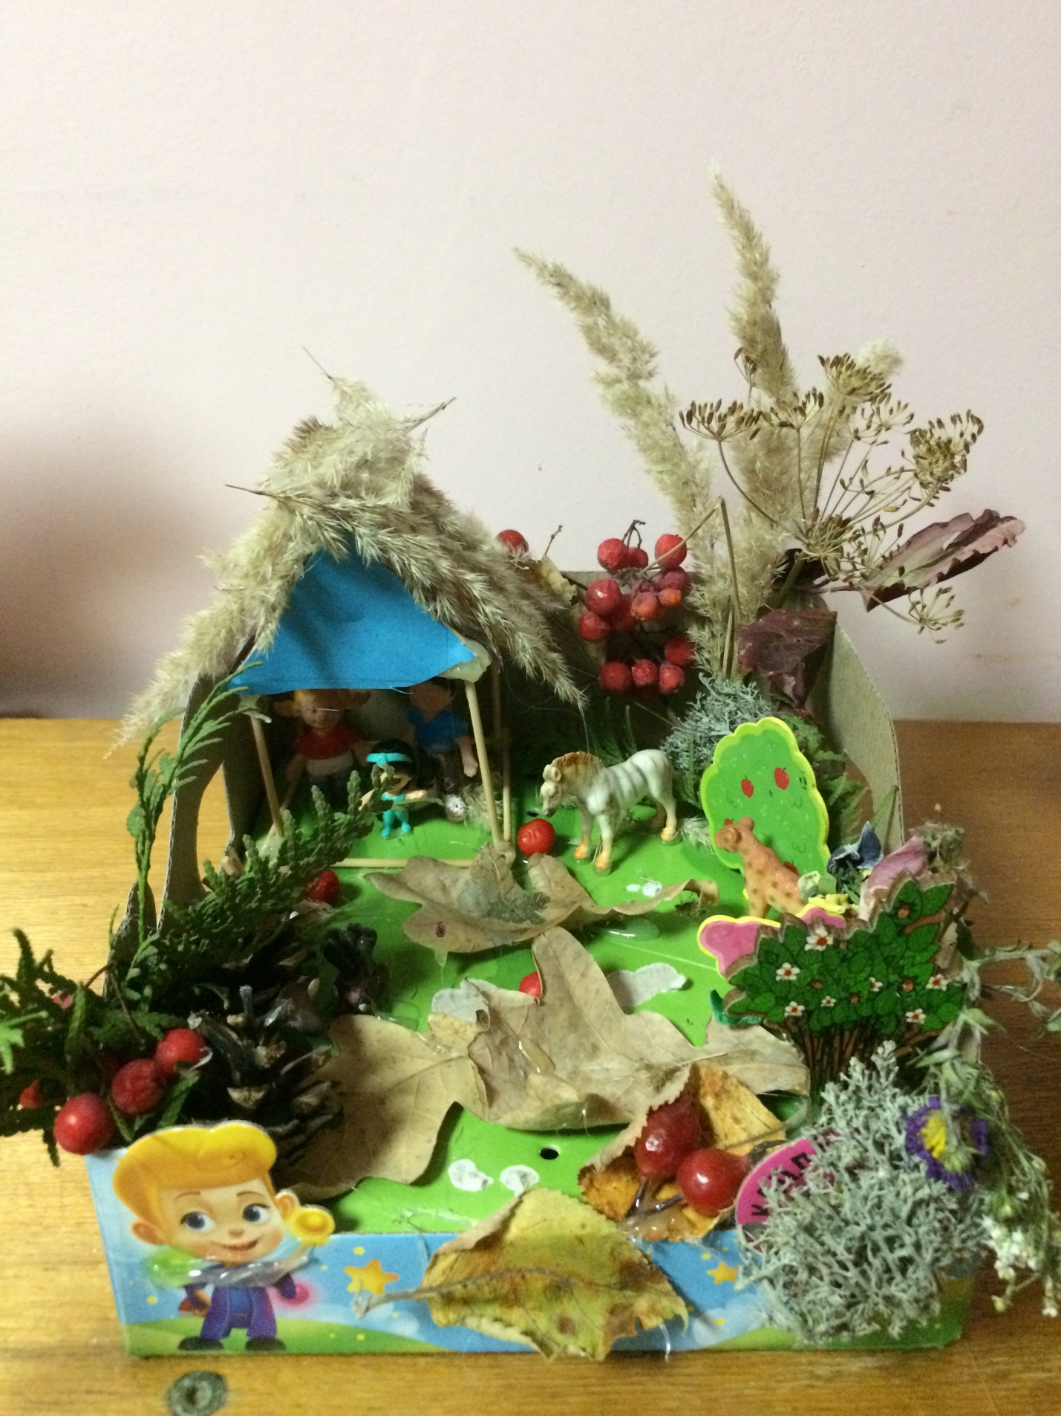
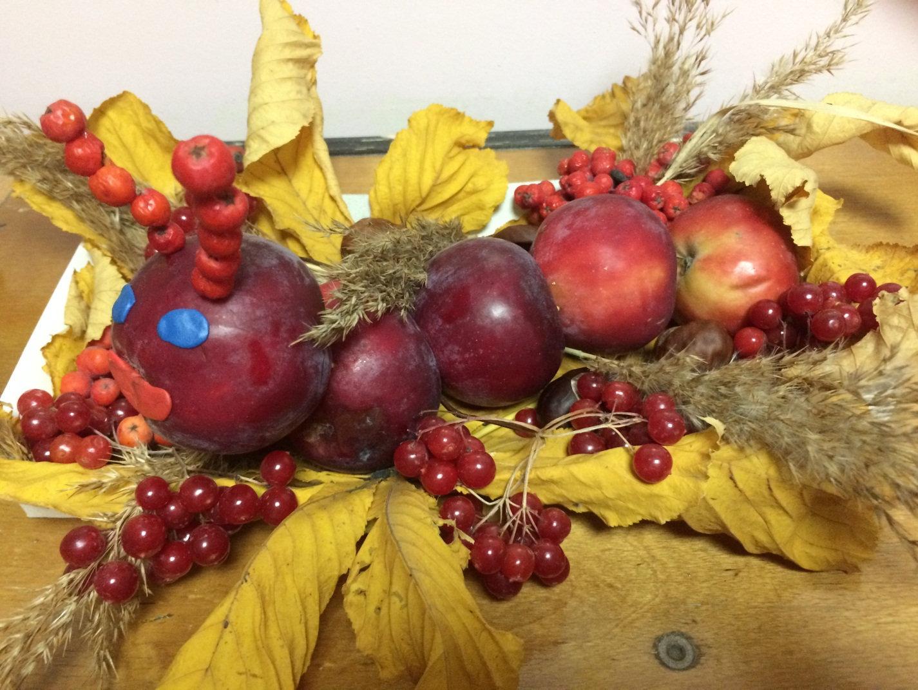
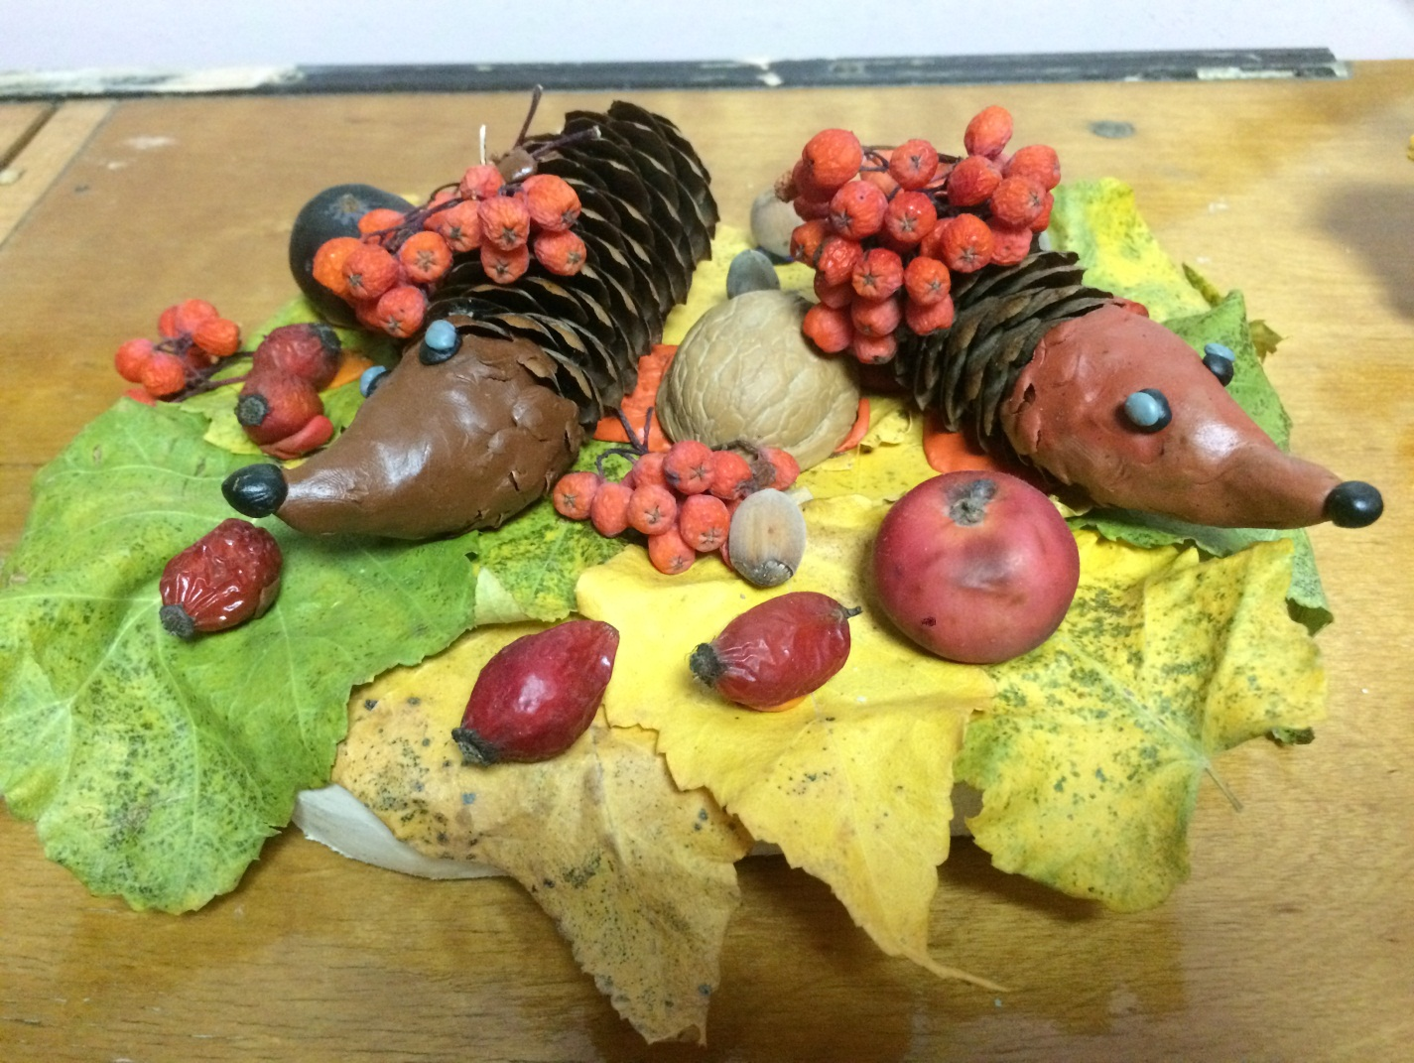
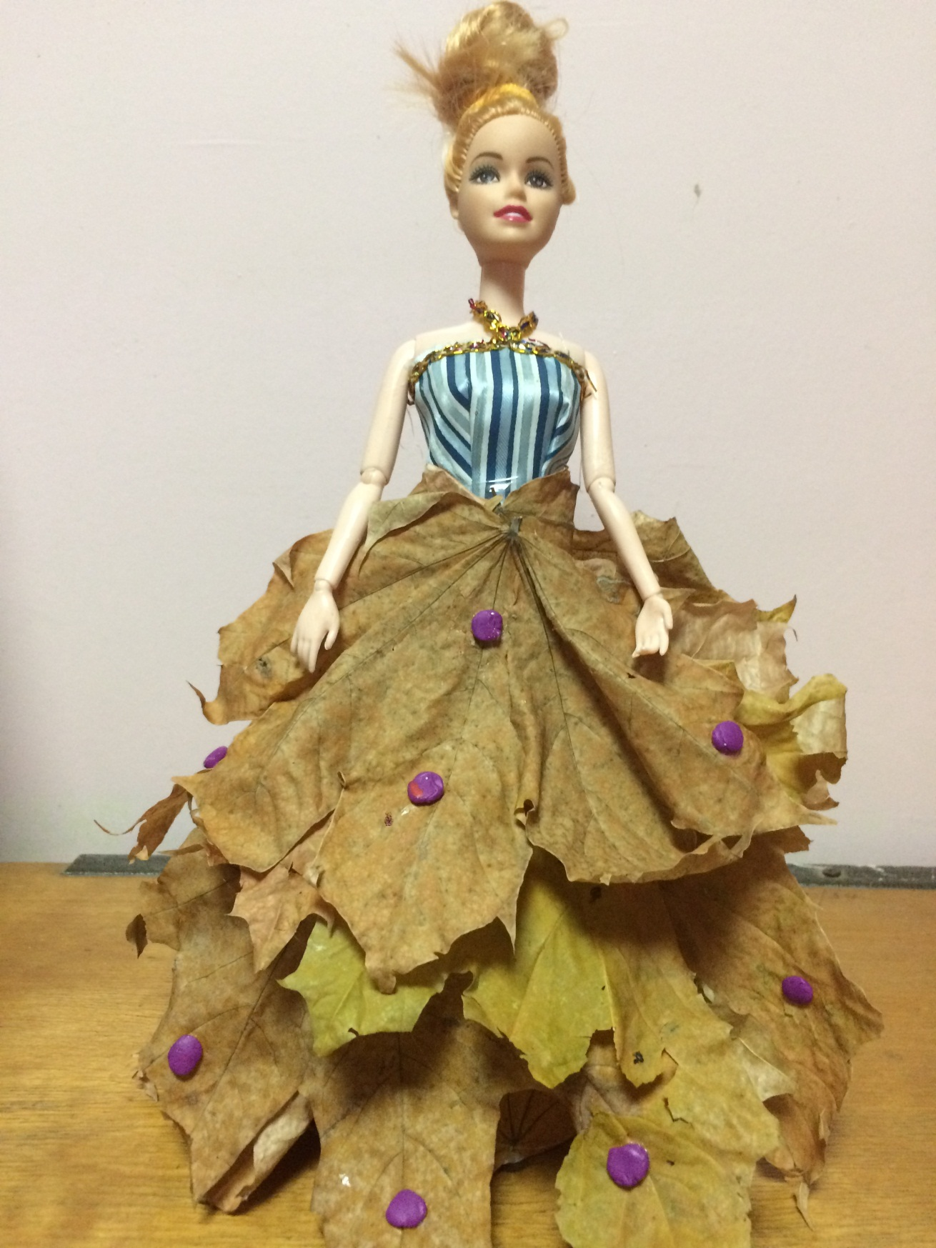

Подвели итоги: лучшие работы отметили грамотами, а остальным вручили благодарности за активное участие.

